Консультация «Профилактика зимнего травматизма.»
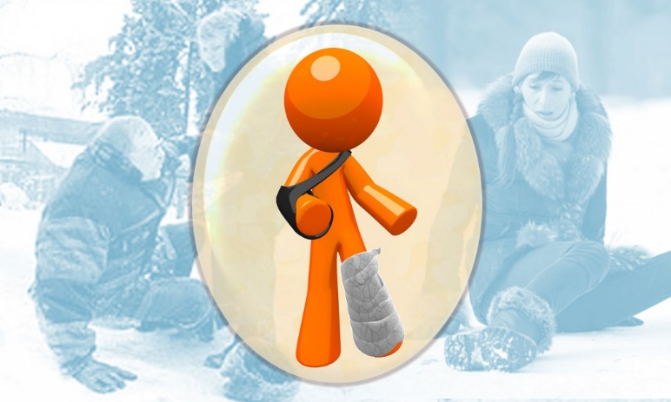
Наступила зима, время гололеда с минимальной длительностью светового дня, время пика вирусных инфекций и обострения различных хронических заболеваний, которые ослабляют общее состояние организма человека.
Все вышеперечисленное часто приводит к снижению внимания, защитных сил организма и, наоборот, повышению травматизма. По словам травматологов, в основном наплыв больных отмечается в выходные дни, когда народ гуляет. Выпив даже немного, люди теряют координацию и не могут устоять на ногах, в результате ломают себе кости.
От падения никто не застрахован, поэтому лучше заранее подумать об осторожности.
ОБУВЬ
Всю обувь надо не только осматривать, но и испытывать. Если подошва гладкая, то, скорее всего, вы будете чувствовать себя, как корова на льду.
Предпочтение нужно отдавать обуви с ребристой подошвой. Лучше всего обратиться в обувную мастерскую с просьбой приспособить обувь к зимнему времени.
Важно, чтобы обувь плотно прилегала к ноге, была удобной. В противном случае походка становится неуклюжей и шансов оказаться на земле гораздо больше.
Ногу нужно ставить таким образом, чтобы был максимальный контакт с поверхностью, избегайте скользких мест. Не торопитесь! Выходите из дома, имея запас времени. Пробежки в это время лучше оставить для спортзала. Переходить дорогу следует в положенном месте, чтобы не получить автотравму.
КООРДИНАЦИЯ
Причиной падения могут стать сковывающая, мешковатая одежда, большое количество сумок и пакетов, нарушающих координацию движений. Также стоит на время забыть о разговорах на ходу по мобильному телефону, чтобы не оказаться на земле
УЧИМСЯ ПАДАТЬ
Многие, поскользнувшись, начинают энергично размахивать руками, всячески пытаясь сохранить равновесие, хватаются за стоящих рядом, увлекая их за собой. Пытаясь сохранить равновесие, человек все равно падает, но крайне неловко, на руки, ноги, а иногда голову. Вместо этого специалисты советуют следующее.
Если Вы поскользнулись и не можете сохранить равновесие – лучше упасть. Постарайтесь телу максимально округлую форму, убирая острые углы и приземляясь на всю поверхность. Это поможет избежать значительных травм, при этом зимние куртки и пальто могут послужить хорошим защитным средством.
УКРЕПИТЕ КОСТИ
Достаточное потребление кальция и витамина Д помогает организму поддерживать массу кости. Также разумная физическая нагрузка способствует укреплению костей и предотвращению переломов. Учтите, что многие вредные привычки, такие как чрезмерное употребление алкоголя и курение, способствуют потере костной массы.
КАК ОКАЗАТЬ ПОМОЩЬ ПРИ ТРАВМАХ? ЧТО ДЕЛАТЬ?
Конечно, лучше обойтись без травм, но знать, как помочь пострадавшему, нужно знать каждому.
Симптомы травм конечностей:
растяжение связок – резкая боль при движении, припухлость, кровоподтеки.
вывих – сильная боль, отек, неподвижность, изменение формы сустава. В случае получения такой травмы следует как можно скорее вызвать «скорую помощь». Ни в коем случае не стараться самостоятельно вправить вывихи, это может привести к болевому шоку у пострадавшего, а также дополнительным повреждениям.
перелом – сильная, резкая боль, усиливающаяся при движении конечности, чувствительность даже к очень слабому прикосновению, отечность и опухание с изменением цвета кожи, изменение формы места перелома.
ЧТО ДЕЛАТЬ? До приезда врачей нужно обеспечить неподвижность и покой поврежденного сустава или кости, наложить шину из подручных средств или прибинтовать поврежденные конечности друг к другу, к телу. Для уменьшения боли или отека можно наложит на больное место смоченную в холодной воде ткань или пузырь со льдом (но не более, чем на 1-2 часа). При кровотечении наложить на рану стерильную повязку. Остановить кровотечение. Немедленно вызвать «скорую», если это невозможно – перевезти пострадавшего в ближайшее медицинское учреждение.
травма головы – частичная или полная потеря сознания, тошнота, рвота, замедление пульса, изменение давления.
ЧТО ДЕЛАТЬ? Уложить пострадавшего на спину, повернув голову в бок, положить на нее холод. Если отсутствует сознание, следить, чтобы не западал язык, это может привести к удушению. Немедленно вызвать «скорую помощь» и не давать пострадавшему двигаться до ее приезда.
Подсчитано, что возможность влияния на состояние травматизма в целом со стороны медиков составляет не более 10 %, а остальные 90 % зависят от иных факторов, которые, в свою очередь, можно разделить на внешние и внутренние. К первой группе относят экологию, состояние мест обитания, рабочих зон, зон отдыха, тротуаров, проезжей части, исправности машин и механизмов. А внутренними являются соблюдение техники безопасности, принципов безопасной жизнедеятельности, правил дорожного движения, принципов трезвого образа жизни.
Статистика говорит, что основной причиной травматизма зимой является банальная спешка. Многие попросту не замечают льда, припорошенного снегом, в результате чего падают и получают различные травмы. В спешке человек склонен не замечать даже открытого льда. Кроме того, значительная часть травм связана с общественным транспортом. Поскальзываются и падают как при входе в автобус или троллейбус, так и при выходе из него. Дети и молодежь любят прокатиться с разбегу на скользкой дорожке, горке. При этом гурьбой и сшибая друг друга. В таком случае обычно отделываются ушибами. Хотя и не всегда. Взрослые должны научить детей обдумывать свои поступки и действия наперед и прогнозировать травмоопасную ситуацию.
Основные правила профилактики зимнего травматизма:
В зимние морозы надо одеваться тепло;
Детям нельзя без взрослых выходить на улицу;
Нельзя оставаться на улице долго;
Нельзя открывать окна дома, в садике, школе;
Лицо смазывать специальным детским кремом;
Не толкаться, не бегать, не играть на скользкой дороге, не подставлять подножки товарищам, не бороться, идти осторожно, не кататься. Если кто упал, помочь подняться, позвать на помощь взрослых;
Кататься на горке только на санках-ледянках, а не на обычных санках;
Подниматься на горку только по ступенькам;
Не подниматься по скользкому скату горки и с боков;
Не кататься стоя, а только сидя;
Не толкать и не цепляться за товарищей;
Соблюдать очередность;
Не спрыгивать с горки;
Не подниматься на горку и не кататься с игрушками и с предметами в руках;
Прокатился, быстрей вставай и уходи, так как следом за тобой катятся другой и может сбить тебя;
Не балуйся, не борись, не подставляй ножку ни на горке, ни около нее;
Не сбегай по скату;
Не кидайся снегом в сторону горки;
Никогда зимой не прикасаться языком, губами, голыми руками к железным предметам. Это очень опасно для здоровья;
Не отрывать с силой, если несчастье все-таки произошло и позвать кого-то на помощь.
Помните! Ваше здоровья и здоровье детей находится, прежде всего, в Ваших руках! Будьте внимательны зимой.

